Nom: Hooke

Nom au comple: Robert Hooke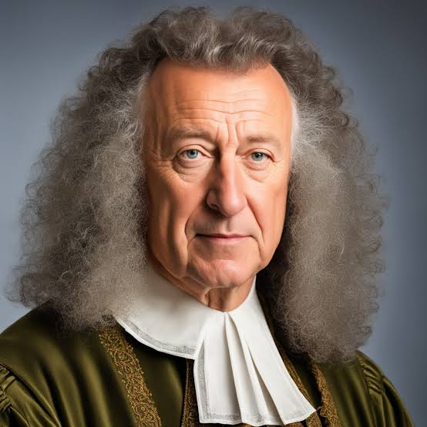

Nationalité: Anglais

Période de temps: 1665

Découverte: Cellule